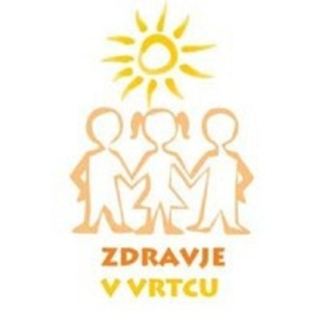 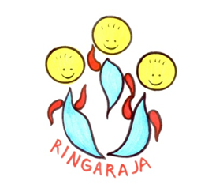

**Deset opozorilnih znakov, ki lahko naznanjajo težave v duševnem zdravju pri sočloveku**

1. Žalost in umaknjenost v zadnjih nekaj tednih.
2. Resni nameni za samopoškodbe ali samomor ali načrtovanje samomora oz. samopoškodovanja.
3. Resna tvegana vedenja ali nekontrolirana vedenja.
4. Nenaden pojav intenzivnega strahu brez nekega jasnega razloga.
5. Nenadna izguba ali pridobitev telesne teže in izguba ali povečanje apetita.
6. Oseba vidi, sliši ali verjame v stvari, ki jih ni.
7. Ponavljajoče se pitje alkohola ali zloraba drugih psihoaktivnih substanc.
8. Velike osebnostne spremembe ali spremembe v vedenju, čustvovanju in spalnih navadah.
9. Težave s pozornostjo oz. koncentracijo.
10. Pretirana skrb in tesnoba, ki ovira vsakodnevno funkcioniranje.

**Dejavniki tveganja za razvoj duševnih motenj pri otrocih in mladostnikih.**

Dejavnike tveganja za razvoj duševnih motenj pri otrocih in mladostnikih lahko razdelimo v več kategorij, ki se med seboj prepletajo:

* individualni dejavniki (npr. različne biološke predispozicije, kot so genetska obremenjenost; psihološke značilnosti posameznika, kot so določene osebnostne značilnosti, denimo impulzivnost, agresija; življenjski slog posameznika ali uporablja psihoaktivne substance …)
* družinski dejavniki (npr. stil komunikacije v družini; prisotnost duševne motnje v družini, zloraba alkohola v družini …)
* dejavniki okolja (npr. sociekonomske značilnosti širšega in ožjega okolja, v katerem mladostnik živi, kot so denimo dostopnost do pomoči …)

Najpogosteje zabeležene težave v starostni skupini **od 0 do 5** let:

* specifične razvojne motnje pri govorjenju in jezikovnem izražanju
* druge vedenjske in čustvene motnje, ki se začnejo navadno v otroštvu
* tiki
* hiperkinetična motnja
* ter pervazivne razvojne motnje (avtizem, Aspergerjev sindrom …)

**Pogostost težav v duševnem zdravju pri odraslih narašča**

**Stres:** 30 % odraslih zelo pogosto oz. vsakodnevno doživlja stres, ki ga težko obvladujejo, delež se povečuje.

Na grafu je lepo razvidno, kaj najbolj vpliva na naše duševno zdravje.



**Krepitev in varovanje duševnega zdravja.**

Varovanje duševnega zdravja vključuje tri medsebojno povezane in delno prekrivajoče se komponente: **promocija (krepitev) duševnega zdravja**, **zgodnje odkrivanje duševnih motenj** in **zdravljenje duševnih motenj.**

**Duševno zdravje se, tako kot celotno zdravje, dotika ne le zdravstvenega sektorja, temveč vseh sektorjev ter politik.**

Otrok v predšolskem obdobju potrebuje eno do dve odrasli osebi ob sebi.

Za otroka je pomembna skrb, vzgoja, dnevni ritem – rutina, različne aktivnosti, igra, pravljice.

V vrtcu se trudimo, da je vzpostavljena dobra klima med zaposleni – otroci – starši, da so otroci – starši pripadniki skupine, ponujamo različne aktivnosti, jasne meje, dajemo priložnost za uspeh, nudimo odgovornost in podporo drugim. Moramo pa se zavedati, da preveč popoldanskih aktivnosti izven vrtca v večjih merilih otroku škodi. Otrok je pod velikim stresom, pritiskom. Težave se lahko pojavijo kasneje v odraščanju, ko stopijo v dobo pubertete – najstništva – odraščanja.

V današnjem času otroci vse manj uživajo v otroštvu, da so otrok-otrok. Zato, starši, ni potrebno, da vozite otroke na razne popoldanske aktivnosti, ki jih morate plačevati. Živimo v lepi naravi – okolici, ki nam sama po sebi ponuja pestre aktivnosti - dejavnosti. Pojdimo v gozd, na travnik, igrišče in uživajmo v njeni lepoti. Potrebno je samo malo časa (1--2 uri na dan) pa boste srečni, zadovoljni vi in vaši otroci. S tem boste veliko naredili ne samo za otrokovo duševno zdravje (ko bo srečen, vesel, zadovoljen …), poskrbeli boste tudi za svoje duševno zdravje. Poskusite. Ne bo vam žal.

**KJE POISKATI POMOČ**

* Tel. št. 115 prva psihološka pomoč.
* Osebni zdravnik ali dežurna služba v vašem zdravstvenem domu.
* Dežurne ambulante v okviru psihiatričnih bolnišnic.
* V eni od desetih psiholoških svetovalnic:   031 704 707, e-naslov:  info@posvet.org,  (naročanje vsak delovnik med 12. in 19. uro) – svetovalnice v Ljubljani, Kranju, Postojni, Novi Gorici, Murski Soboti, Slovenj Gradcu, Sevnici in Kopru; 031 778 772; e-naslov: svetovalnica@nijz.si (naročanje vsak delovnik med 8. in 15. uro) – svetovalnici v Celju in Laškem.
* 116 123 - Zaupna telefona Samarijan in Sopotnik (skupna številka, 24 ur na dan, klic je brezplačen).
* 116 111 – TOM – telefon za otroke in mladostnike (vsak dan med 12. in 20. uro, klic je brezplačen).
* 01 520 99 00 – Klic v duševni stiski (vsak dan med 19. in 7. uro zjutraj).
* Društvo za pomoč osebam z depresijo in anksioznimi motnjami. [www.nebojse.si](http://www.nebojse.si/)

Viri: - Duševno zdravje otrok in mladostnikov ([www.zdravjemladih](http://www.zdravjemladih));

* + Nacionalni inštitut za javno zdravje ([www.nijz.si](http://www.nijz.si))
  + Duševno zdravje in viri pomoči (povzetki iz izobraževanja NIJZ, Ljubljana)

Pripravila in uredila MOJCA MLAKAR, Koordinator zdravje v vrtcu

Videm, april 2017